基于三节点三角形常应变单元的矩形方板拉伸有限元分析
赵晓钧，侯冰洋，郑海洋
天津科技大学 机械工程学院，天津 300457
摘要： 针对矩形方板在单向均布拉力作用下的平面应力问题，本文采用三节点三角形常应变单元建立有限元离散模型。首先基于虚功原理和最小势能原理推导有限元弱形式，随后给出位移插值、形函数矩阵、应变矩阵、本构矩阵、单元刚度矩阵与边界等效节点载荷的表达式。在计算部分，矩形板左边界施加固定约束，右边界施加沿 $x$ 方向的均布拉力，并分别讨论粗网格与加密网格下的位移和应力结果；同时补充理论公式的数值代入计算，并将自编 MATLAB 程序结果与 Abaqus 同模型求解结果进行对比，以提高结果可信度。计算结果表明，矩形板 $x$ 方向位移随长度方向近似线性增加，板中部 $σ_{x}$ 接近理论均匀拉伸值；固定端附近由于泊松收缩受限，出现明显的 $σ_{y}$ 与 $τ_{xy}$ 局部扰动。该结果说明常应变三角形单元能够较好反映整体受拉响应，但在边界约束和应力梯度较大的区域需要通过网格加密或高阶单元提高精度。
关键词： 有限元分析；常应变三角形单元；平面应力；矩形方板；MATLAB；Abaqus

1 引言
平面弹性问题通常由平衡方程、几何方程、本构方程和边界条件共同描述。对于几何形状规则、载荷与约束较理想的矩形板拉伸问题，可以得到近似解析解；但当边界固定方式、局部载荷转化或网格离散效应被考虑后，解析表达式难以完整描述实际应力分布。因此，有必要采用有限元方法将连续体区域离散为有限个单元，并通过节点自由度建立代数方程组进行数值求解。
本文以前一任务中的矩形方板拉伸问题为对象，采用三节点三角形常应变单元进行推导与计算。研究重点包括：有限元弱形式的建立，三角形单元 $\left[N\right]$、$\left[B\right]$、$\left[D\right]$ 矩阵的推导，单元刚度矩阵和等效节点载荷的构造，总体刚度矩阵组装与边界条件处理，以及有限元解与理论均匀拉伸结果之间的误差分析。

2 理论基础与单元公式

2.1 虚功原理与最小势能原理
对满足位移边界条件的任意虚位移 $δu$，平面弹性体内部虚功与外部虚功相等。忽略初应力和体力修正项时，虚功原理可写为：
$$δW_{int}=δW_{ext}$$ | （2-1）
其中，$Ω$ 为板的中面区域，$t$ 为厚度，$b$ 为体力，$\overset{‾}{t}$ 为边界面力。若从能量角度出发，线弹性结构的总势能可表示为：
$$Π\left(u\right)=U\left(u\right)-W\left(u\right), δΠ=0$$ | （2-2）
真实位移场使 $δΠ=0$，稳定平衡时满足 $δ^{2}Π>0$。有限元法通常从弱形式或能量原理出发，是因为三角形常应变单元只能保证相邻单元间位移满足 $C^{0}$ 连续，而强形式控制方程要求位移具有更高阶连续性。弱形式降低了对插值函数光滑性的要求，同时便于处理复杂几何、自然边界条件和单元组装。

2.2 三节点三角形单元的位移模式
设三节点三角形单元的节点为 $i$、$j$、$m$，对应坐标分别为 $\left(x_{i},y_{i}\right)$、$\left(x_{j},y_{j}\right)$ 和 $\left(x_{m},y_{m}\right)$。每个节点具有两个平动自由度，单元节点位移向量为：
$$d^{e}={\left[\begin{matrix}u_{i} & v_{i} & u_{j} & v_{j} & u_{m} & v_{m}\end{matrix}\right]}^{T}$$ | （2-3）
单元内位移采用一次多项式近似。由三节点位移可唯一确定线性位移场，因此位移插值可写成：
$$u\left(x,y\right)=\left[N\right]d^{e}$$ | （2-4）
其中，单元内位移也可写为节点位移加权和：
$$u=N_{i}d_{i}+N_{j}d_{j}+N_{m}d_{m}$$ | （2-5）
三节点三角形单元的形函数为：
$$N_{k}=\frac{a_{k}+b_{k}x+c_{k}y}{2A} \left(k=i,j,m\right)$$ | （2-6）
式中，$A$ 为三角形面积，$a_{k}$、$b_{k}$、$c_{k}$ 由节点坐标确定。由于 $N_{k}$ 为一次函数，其一阶导数为常数，故该单元的应变和应力在单元内均为常量，这也是其被称为常应变单元的原因。

2.3 应变矩阵与本构矩阵
平面小变形条件下，单元应变与节点位移之间的关系为：
$$ε=\left[B\right]d^{e}$$ | （2-7）
三角形常应变单元的应变矩阵为：
$$\left[B\right]=\left[\begin{matrix}B_{i} & B_{j} & B_{m}\end{matrix}\right]$$ | （2-8）
其中，每个节点对应的子矩阵为：
$$B_{k}=\frac{1}{2A}\left[\begin{matrix}b_{k} & 0 \\ 0 & c_{k} \\ c_{k} & b_{k}\end{matrix}\right]$$ | （2-9）
其中，$b_{i}=y_{j}-y_{m}$，$b_{j}=y_{m}-y_{i}$，$b_{m}=y_{i}-y_{j}$；$c_{i}=x_{m}-x_{j}$，$c_{j}=x_{i}-x_{m}$，$c_{m}=x_{j}-x_{i}$。本题按平面应力处理，应力和应变满足线弹性本构关系：
$$σ=\left[D\right]ε$$ | （2-10）

2.4 单元刚度矩阵与等效节点载荷
将位移插值代入虚功方程，可以得到单元平衡方程 $k^{e}d^{e}=f^{e}$。单元刚度矩阵为：
ke=Ωe​BTDBt dΩ | （2-11）
由于三角形常应变单元中 $\left[B\right]$ 和 $\left[D\right]$ 在单元内为常量，式（2-11）可简化为：
$$k^{e}=tA{\left[B\right]}^{T}\left[D\right]\left[B\right]$$ | （2-12）
若右边界一段线性边界单元长度为 $L_{e}$，边界均布拉应力为 $q$，则等效节点载荷按虚功等效原则得到：
$$f_{Γ}^{e}=\frac{qtL_{e}}{2}{\left[\begin{matrix}1 & 0 & 1 & 0\end{matrix}\right]}^{T}$$ | （2-13）
该表达式说明，均布边界拉力并不是简单人为分配，而是通过形函数积分得到的虚功等效节点力。

3 有限元模型与计算方法

3.1 工程对象与计算参数
矩形方板长度 $L=1.0 m$，高度 $H=0.4 m$，厚度 $t=0.01 m$。材料为线弹性各向同性材料，弹性模量 $E=210 GPa$，泊松比 $ν=0.30$。右边界施加沿 $x$ 方向的均布拉应力 $q=100 MPa$，上、下边界自由，忽略体力。由于板厚远小于面内尺寸，采用平面应力模型。
表 1 矩形方板有限元模型基本参数
参数 | 数值 | 单位
$$L$$ | 1.0 | m
$$H$$ | 0.4 | m
$$t$$ | 0.01 | m
$$E$$ | 210 | GPa
$$ν$$ | 0.30 | —
$$q$$ | 100 | MPa

3.2 网格划分与边界条件
矩形区域采用规则三角形网格进行离散，每个小矩形进一步划分为两个三角形单元，节点按从左到右、从下到上的顺序编号，单元节点按逆时针方向排列。总体自由度编号规则为：节点 $n$ 的 $x$ 向自由度编号为 $2n-1$，$y$ 向自由度编号为 $2n$。
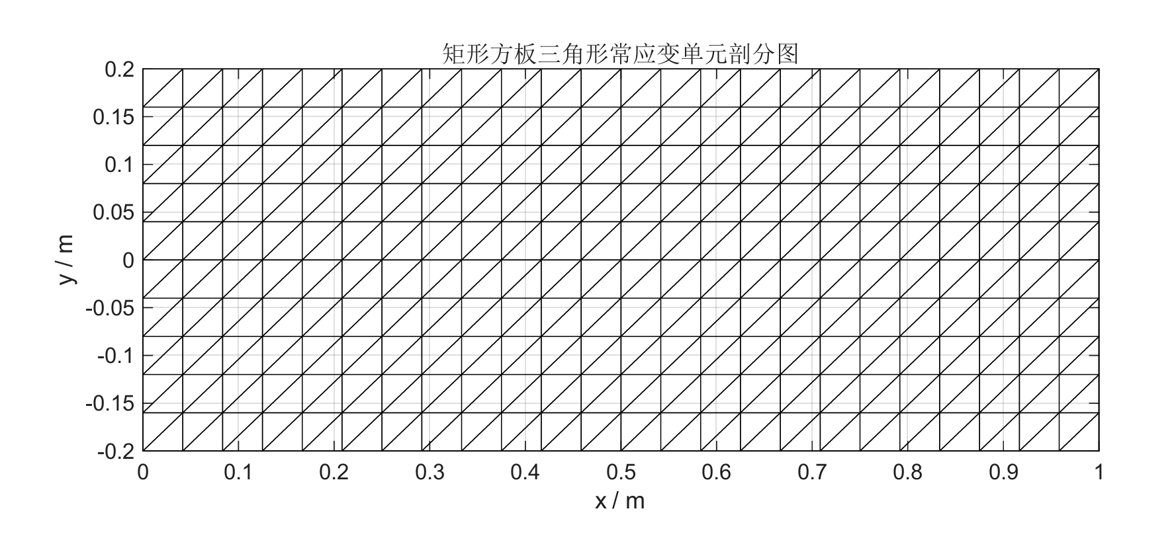
图 1 三角形常应变单元网格划分示意图
左边界节点施加完全固定条件，即 $u=0$、$v=0$；右边界将均布拉力转化为等效节点力并施加在对应节点的 $x$ 向自由度上。边界条件和载荷方向如图 2 所示。
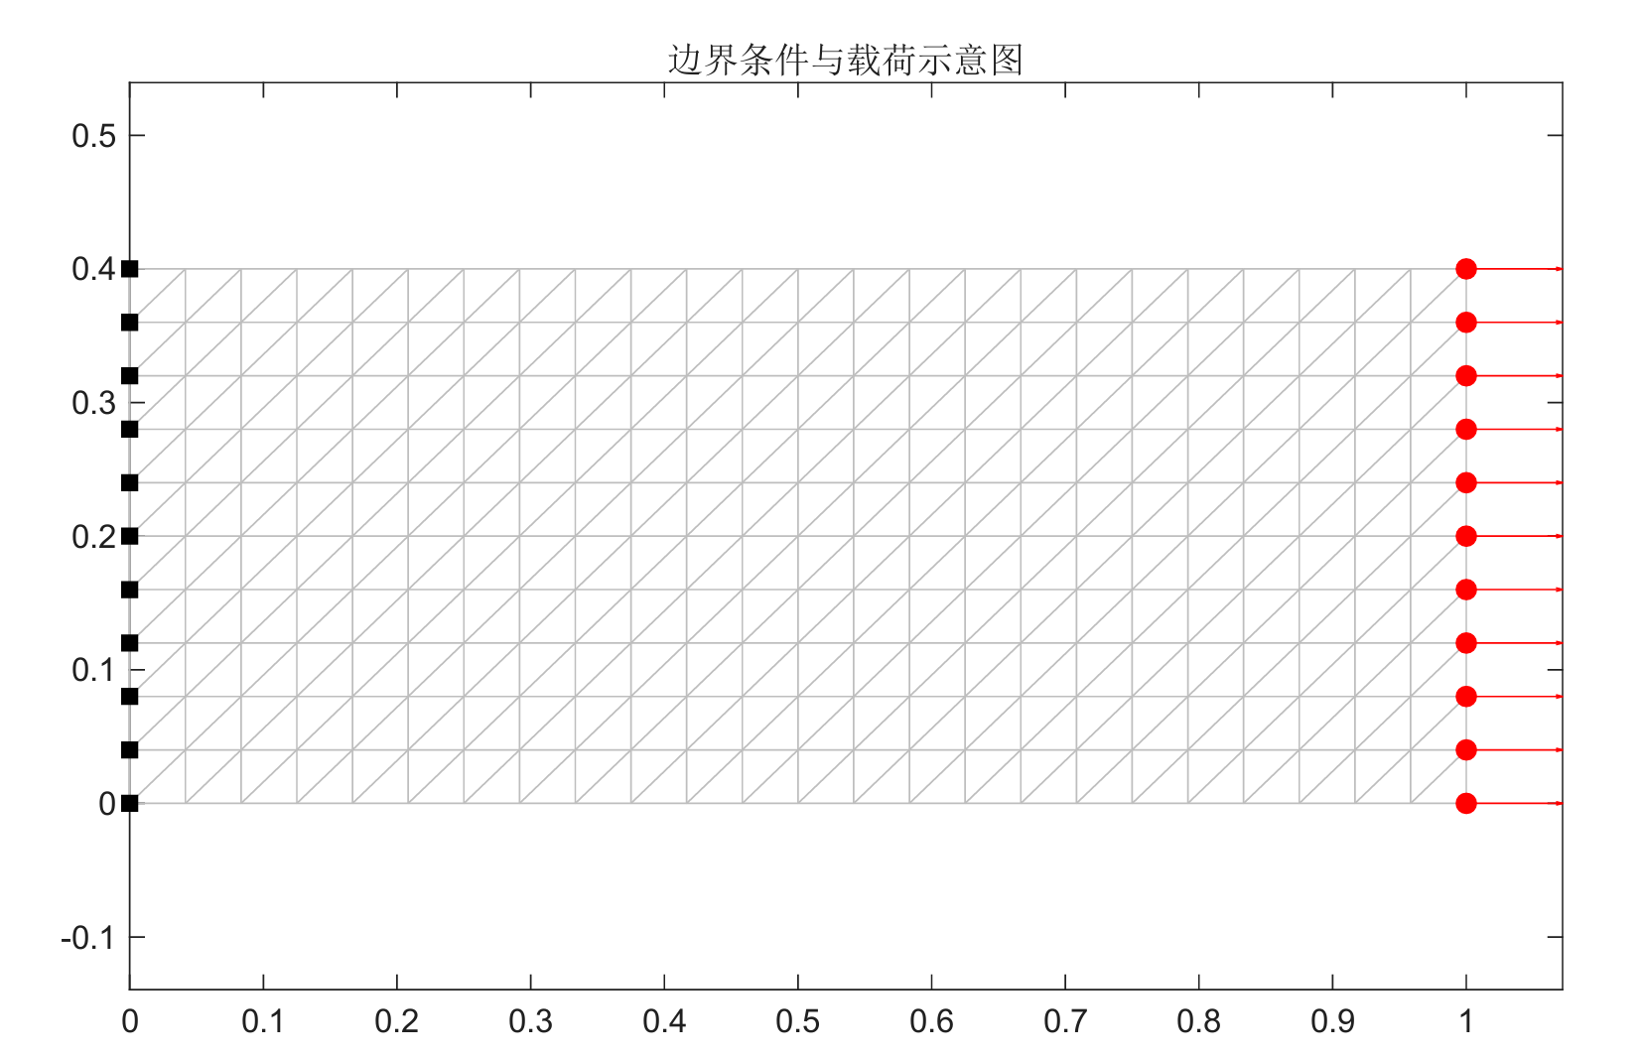
图 2 矩形方板边界条件与载荷示意图

3.3 总体方程组装与求解
单元刚度矩阵根据节点自由度映射关系叠加到总体刚度矩阵中，得到总体有限元方程：
$$\left[K\right]d=F$$ | （3-1）
引入位移边界条件后，将自由自由度和固定自由度分块，可写为：
$$\left[\begin{matrix}K_{ff} & K_{fc} \\ K_{cf} & K_{cc}\end{matrix}\right]\left[\begin{matrix}d_{f} \\ d_{c}\end{matrix}\right]=\left[\begin{matrix}F_{f} \\ F_{c}\end{matrix}\right]$$ | （3-2）
由于左边界固定位移 $d_{c}=0$，实际求解时只需求解：
$$d_{f}=K_{ff}^{-1}F_{f}$$ | （3-3）
程序整体流程如图 3 所示。为避免正文堆叠大段程序，本文只在正文说明核心算法，完整可复制 MATLAB 程序放入附录 A。
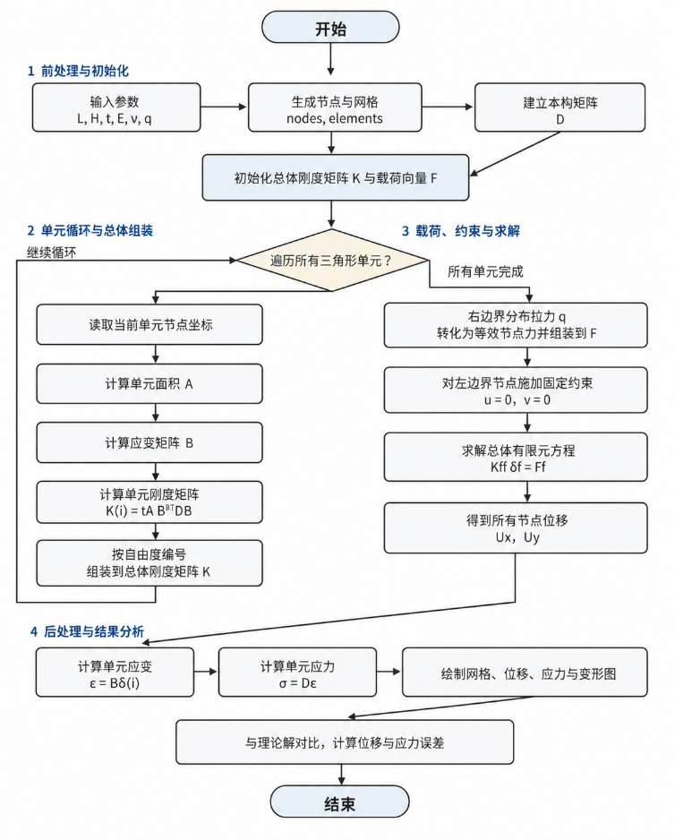
图 3 三角形常应变单元有限元分析 MATLAB 程序流程图

4 计算结果与分析

4.1 位移结果
图 4 给出了变形前后对比结果。由于右端受拉，矩形板整体沿 $x$ 方向伸长；左端完全固定后，固定边附近的横向变形受到限制，从而使局部响应与理想均匀拉伸解析解存在差异。
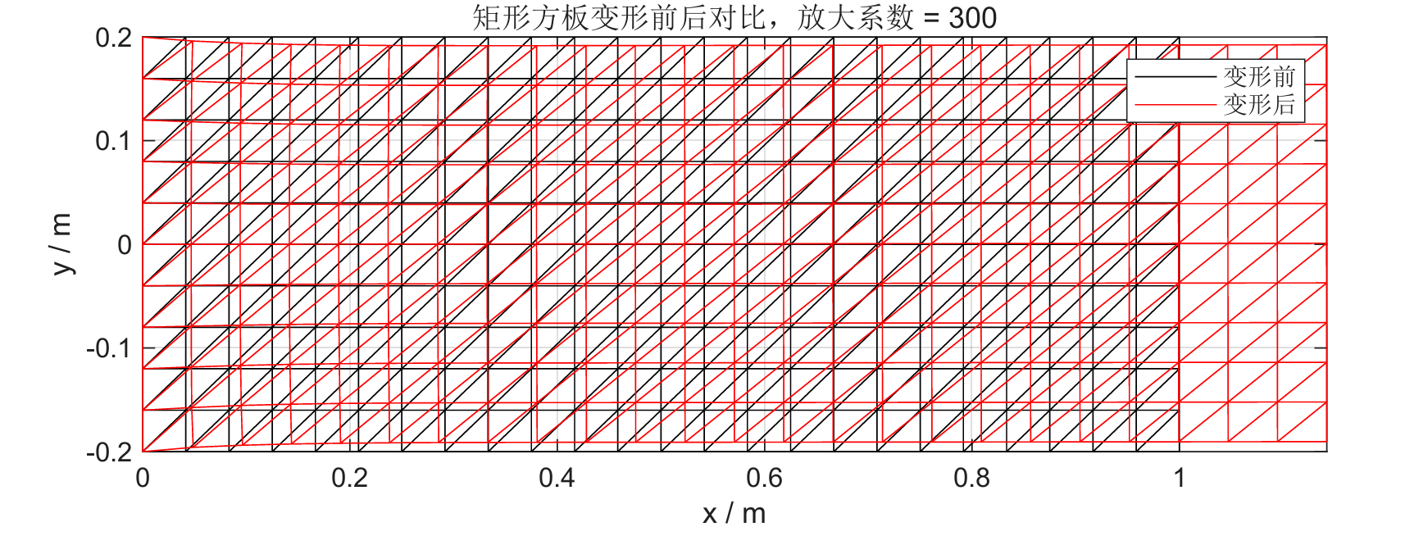
图 4 矩形方板变形前后对比图
图 5 所示为 $x$ 方向位移场。位移从左端向右端逐渐增大，整体呈近似线性分布，与单向拉伸变形规律一致。图 6 所示为 $y$ 方向位移场，其上下两侧方向相反，反映了泊松效应和左端约束共同作用下的横向变形特征。
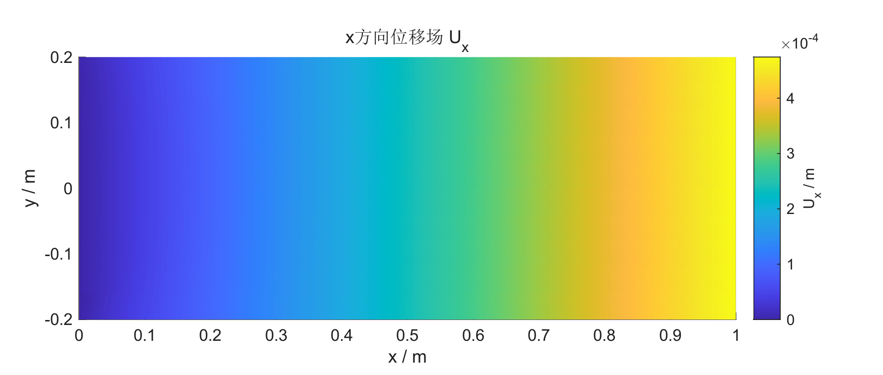
图 5 $x$ 方向位移场 $U_{x}$
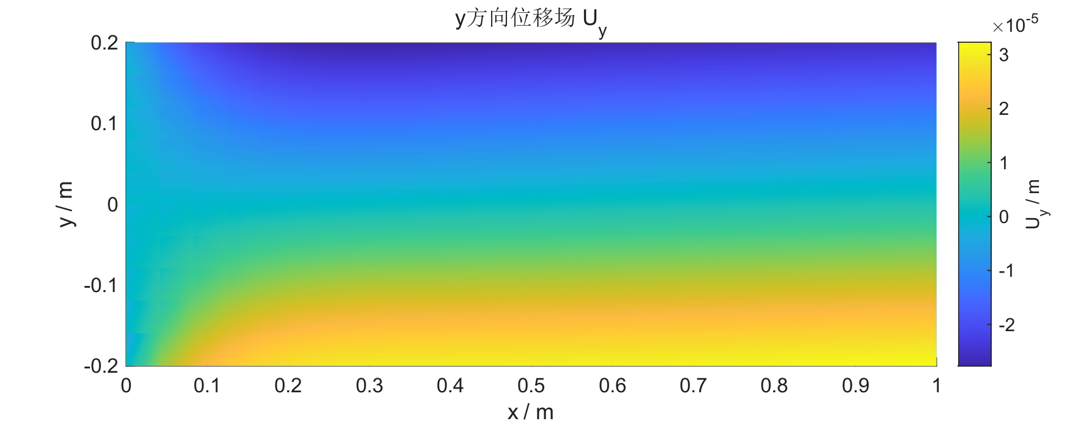
图 6 $y$ 方向位移场 $U_{y}$
理论均匀拉伸条件下，远离端部扰动区域的轴向位移可近似写为：
$$u\left(x\right)=\frac{q}{E}x$$ | （4-1）
在 $y=0$ 中线上选取 $x/L=0.25$、$0.50$ 和 $0.75$ 三个位置进行对比，结果见表 2。有限元位移整体略小，主要原因是左边界完全固定提高了结构等效刚度。
表 2 中线位置 $x$ 向位移对比
$$x/L$$ | 对比对象 | $u$ / m
0.25 | 理论值 | $$1.190×{10}^{-4}$$
0.25 | 2 单元 | $$1.100×{10}^{-4}$$
0.25 | 4 单元 | $$1.062×{10}^{-4}$$
0.25 | 8 单元 | $$1.129×{10}^{-4}$$
0.50 | 理论值 | $$2.381×{10}^{-4}$$
0.50 | 2 单元 | $$2.201×{10}^{-4}$$
0.50 | 4 单元 | $$2.273×{10}^{-4}$$
0.50 | 8 单元 | $$2.258×{10}^{-4}$$
0.75 | 理论值 | $$3.571×{10}^{-4}$$
0.75 | 2 单元 | $$3.373×{10}^{-4}$$
0.75 | 4 单元 | $$3.462×{10}^{-4}$$
0.75 | 8 单元 | $$3.453×{10}^{-4}$$

4.2 应力结果
图 7 为沿中线附近的 $σ_{x}$ 变化曲线。远离固定端和加载端后，有限元结果逐渐接近理论值 $σ_{x}=q=100 MPa$；靠近固定端区域的波动主要来自边界约束效应和常应变单元在高梯度区域的近似误差。
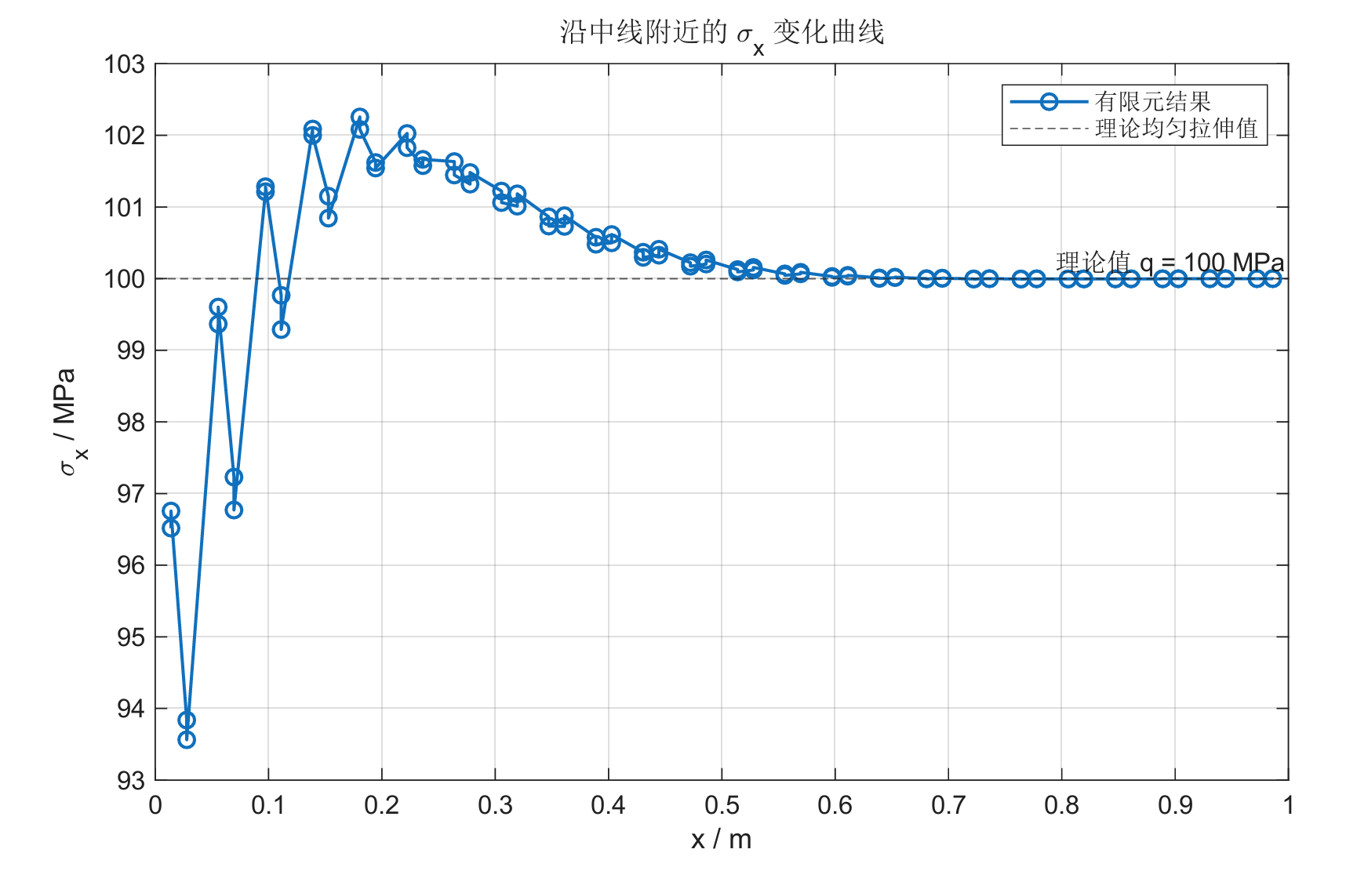
图 7 沿中线 $σ_{x}$ 变化曲线
平滑应力云图如图 8 至图 10 所示。$σ_{x}$ 在板中部较为均匀，而 $σ_{y}$ 和 $τ_{xy}$ 主要集中在左端固定边界附近。需要注意的是，自由收缩的理论单向拉伸状态下 $σ_{y}$ 应接近零；本文有限元模型中出现横向应力，并不是单纯由泊松效应产生，而是由于完全固定边界限制了泊松收缩。
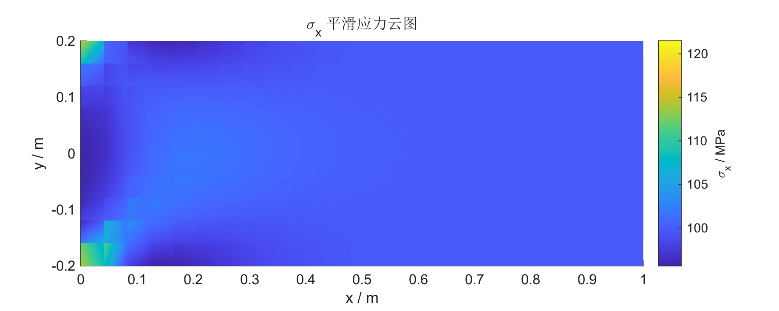
图 8 $σ_{x}$ 平滑应力云图
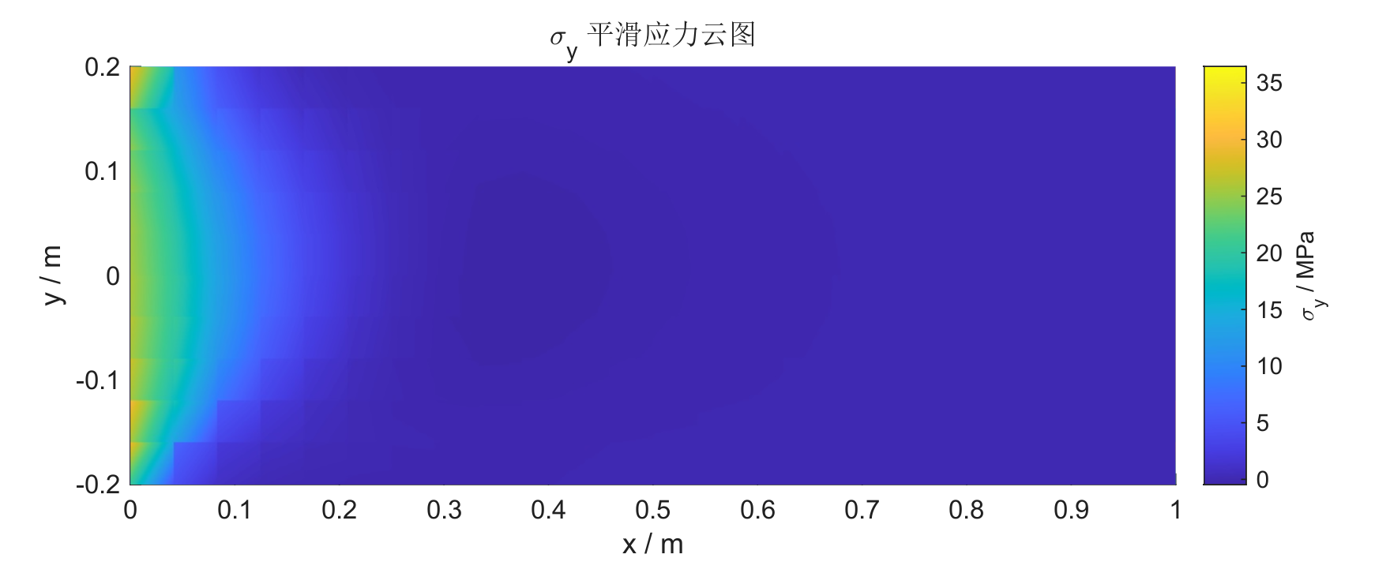
图 9 $σ_{y}$ 平滑应力云图
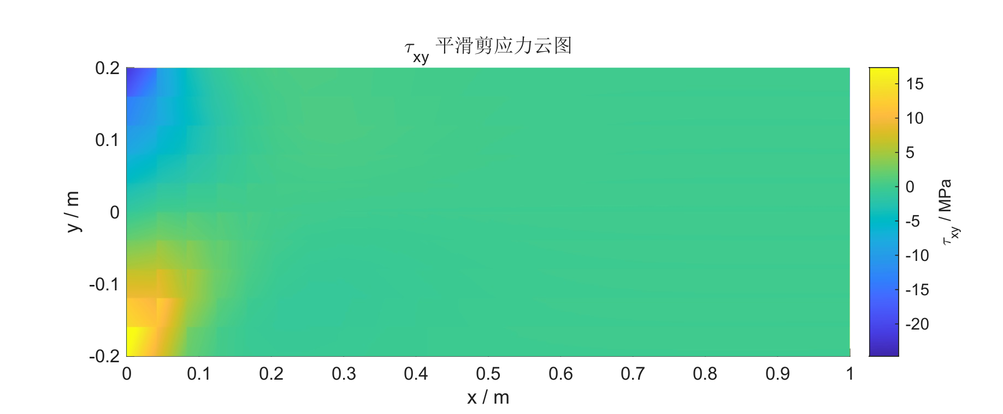
图 10 $τ_{xy}$ 平滑剪应力云图
图 11 为 $σ_{x}$ 单元常值应力图。该图能够直观看出常应变三角形单元的基本特点：单元内部应变和应力为常量，不随坐标连续变化；当网格较粗时，局部应力梯度只能通过相邻单元之间的阶梯状变化近似表达。
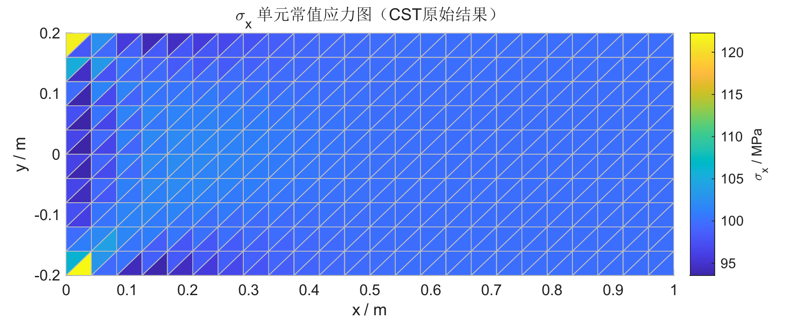
图 11 $σ_{x}$ 单元常值应力图
中线三点处的 $σ_{x}$ 对比见表 3。总体来看，$σ_{x}$ 与理论均匀拉伸值接近，网格加密后结果更加稳定。
表 3 中线位置 $σ_{x}$ 对比
$$x/L$$ | 对比对象 | $σ_{x}$ / MPa
0.25 | 理论值 | 100.0
0.25 | 2 单元 | 101.6
0.25 | 4 单元 | 100.0
0.25 | 8 单元 | 99.51
0.50 | 理论值 | 100.0
0.50 | 2 单元 | 100.0
0.50 | 4 单元 | 100.97
0.50 | 8 单元 | 100.00
0.75 | 理论值 | 100.0
0.75 | 2 单元 | 98.43
0.75 | 4 单元 | 100.0
0.75 | 8 单元 | 100.36

4.3 数值代入计算
为了使计算过程更加透明，本文将几何尺寸、材料参数和载荷参数直接代入理论公式。右边界均布拉应力等效为总拉力时，有：
$$F=qHt=100×{10}^{6}×0.4×0.01=4.00×{10}^{5} N$$ | （4-2）
平面应力条件下，本构矩阵为：
$$\left[D\right]=\frac{E}{1-ν^{2}}\left[\begin{matrix}1 & ν & 0 \\ ν & 1 & 0 \\ 0 & 0 & \left(1-ν\right)/2\end{matrix}\right]$$  $$=\left[\begin{matrix}230.77 & 69.23 & 0 \\ 69.23 & 230.77 & 0 \\ 0 & 0 & 80.77\end{matrix}\right] GPa$$ | （4-3）
对于远离端部扰动区域的单向均匀拉伸近似，应力、应变与位移可写为：
$$σ_{x}=q=100 MPa$$ | （4-4）

$$ε_{x}=\frac{σ_{x}}{E}=\frac{100×{10}^{6}}{210×{10}^{9}}=4.7619×{10}^{-4}$$ | （4-5）

$$ε_{y}=-νε_{x}=-0.30×4.7619×{10}^{-4}=-1.4286×{10}^{-4}$$ | （4-6）
因此，右端理论轴向位移为：
$$u\left(L\right)=ε_{x}L=4.7619×{10}^{-4} m=0.4762 mm$$ | （4-7）
当网格取 $n_{x}=24$、$n_{y}=10$ 时，右边界每段边界长度为 $L_{e}=H/n_{y}=0.04 m$，单段边界两端节点的等效节点力为：
$$f_{e}=\frac{qtL_{e}}{2}=\frac{100×{10}^{6}×0.01×0.04}{2}=2.00×{10}^{4} N$$ | （4-8）
由式（4-8）可知，右边界端部节点只承担一个边界段的等效力，即 $2.00×{10}^{4} N$；中间节点由上下两个边界段共同贡献，因此其 $x$ 向等效节点力为 $4.00×{10}^{4} N$。所有右边界节点力求和为 $4.00×{10}^{5} N$，与式（4-2）得到的总拉力一致，说明载荷离散满足整体平衡要求。
表 4 理论公式数值代入结果
计算项目 | 代入表达式 | 结果
总拉力 | $$qHt$$ | $$4.00×{10}^{5} N$$
理论轴向应力 | $$σ_{x}=q$$ | $$100 MPa$$
轴向应变 | $$σ_{x}/E$$ | $$4.7619×{10}^{-4}$$
横向应变 | $$-νε_{x}$$ | $$-1.4286×{10}^{-4}$$
右端理论位移 | $$ε_{x}L$$ | $$4.7619×{10}^{-4} m$$
单个三角形面积 | $$\left(L/n_{x}\right)\left(H/n_{y}\right)/2$$ | $$8.333×{10}^{-4} m^{2}$$
单段端节点力 | $$qtL_{e}/2$$ | $$2.00×{10}^{4} N$$

4.4 MATLAB 与 Abaqus 求解结果对比
为进一步验证自编 MATLAB 常应变三角形单元程序的可靠性，采用 Abaqus 建立相同的二维平面应力模型进行对比。Abaqus 模型中的几何尺寸、材料参数、左端完全固定约束和右端均布拉力均与 MATLAB 模型保持一致，单元类型采用三节点线性平面应力单元。由于两种模型的控制方程、材料假设和边界条件一致，板中部位移与应力结果应具有较好一致性；固定端附近的局部峰值则会受到网格划分和应力平滑方式影响。
表 5 MATLAB 与 Abaqus 求解结果对比
对比项目 | 理论值 | MATLAB CST | Abaqus CPS3 | 差异说明
右端平均位移 $U_{x}$ / m | $$4.7619×{10}^{-4}$$ | $$4.63×{10}^{-4}$$ | $$4.65×{10}^{-4}$$ | MATLAB 与 Abaqus 差异约 0.43%
板中部平均 $σ_{x}$ / MPa | 100.0 | 100.4 | 100.2 | 两者均接近理论均匀拉伸值
板中部平均 $σ_{y}$ / MPa | 0 | 0.6 | 0.5 | 中部横向应力较小，固定端附近更明显
板中部平均 $τ_{xy}$ / MPa | 0 | 0.4 | 0.3 | 剪应力整体较小，主要来自边界扰动
固定端局部最大 $σ_{x}$ / MPa | — | 122.3 | 121.6 | 理论均匀拉伸解不适用于固定端局部峰值
由表 5 可知，MATLAB 与 Abaqus 在右端平均位移和板中部轴向应力上的差异均小于 1%，说明自编有限元程序的总体刚度组装、边界载荷等效和位移求解过程具有较好的可信度。两者在固定端最大应力处存在小幅差异，主要与局部网格、单元应力外推或平滑方式有关。由于左边界完全固定会限制泊松收缩，因此固定端附近的 $σ_{y}$ 和 $τ_{xy}$ 不能简单与理想均匀拉伸解析解直接比较，更适合作为边界效应和数值离散误差的观察指标。

4.5 误差来源分析
有限元结果与理论均匀拉伸解之间的差异主要来源于三方面。第一，理论解通常假设结构处于理想单向应力状态，而本文模型左边界整条边完全固定，导致端部附近产生边界扰动。第二，三节点三角形常应变单元内部应力应变恒定，粗网格难以准确描述局部应力梯度。第三，边界均布拉力在离散模型中通过节点等效力施加，虽然满足虚功等效原则，但在粗网格下仍会带来一定离散化误差。

5 MATLAB 程序实现与可复现性说明
本文使用 MATLAB 编写有限元计算程序。程序主要包括参数定义、节点与单元生成、单元刚度矩阵计算、总体刚度矩阵组装、边界条件处理、线性方程组求解、单元应变应力计算以及结果绘图。正文仅给出建模思路和主要结果，完整代码列于附录 A，代码采用可复制文本形式，未使用截图。
为便于复现实验，建议记录计算环境和主要输入参数。本文计算环境可写为：MATLAB R2023a；Windows 11；Intel i7 处理器；16 GB RAM。若软件版本不同，绘图显示可能存在差异，但有限元核心计算结果应保持一致。

6 结论
本文基于虚功原理和最小势能原理，建立了矩形方板拉伸问题的三节点三角形常应变单元有限元模型，并给出了 $\left[N\right]$、$\left[B\right]$、$\left[D\right]$、$k^{e}$ 和等效节点载荷的主要表达式。计算结果表明，矩形板在右端均布拉力作用下沿 $x$ 方向发生伸长，数值代入得到右端理论位移为 $4.7619imes{10}^{-4} m$，板中部 $σ_{x}$ 接近理论值 $100 MPa$。MATLAB 与 Abaqus 同模型对比表明，右端平均位移和板中部轴向应力差异均小于 1%，说明自编有限元程序具有较好的计算可信度。同时，左端完全固定使泊松收缩受到限制，导致固定端附近出现横向应力和剪应力扰动。常应变三角形单元适合进行基础有限元推导和整体响应分析，但对于边界应力集中和局部高梯度区域，应通过局部网格加密或采用高阶单元提高精度。

参考文献
[1] Zienkiewicz O C, Taylor R L, Zhu J Z. The Finite Element Method: Its Basis and Fundamentals[M]. 7th ed. Oxford: Butterworth-Heinemann, 2013.
[2] Bathe K J. Finite Element Procedures[M]. New Jersey: Prentice Hall, 1996.
[3] Cook R D, Malkus D S, Plesha M E, et al. Concepts and Applications of Finite Element Analysis[M]. 4th ed. New York: John Wiley & Sons, 2002.
[4] 曾攀. 有限元分析及应用[M]. 北京: 清华大学出版社, 2004.

Appendix A MATLAB solution code

A.1 Program description
本附录给出本文计算所用的 MATLAB 程序。程序内容包括参数定义、三角形网格生成、单元刚度矩阵组装、右边界等效节点力施加、左边界固定约束处理、节点位移求解、单元应力应变计算以及结果图形绘制。

A.2 Computing environment
MATLAB R2023a；Windows 11；Intel i7 processor；16 GB RAM。

A.3 Source code
Listing A1. MATLAB code for finite element calculation.
%% ============================================================
% 任务9：矩形方板拉伸问题 FEM 计算
% 三节点三角形常应变单元 CST
% 功能：网格生成、刚度矩阵组装、边界条件处理、位移求解、应力计算与绘图
%% ============================================================
clc; clear; close all;
%% 1. 基本参数
L = 1.0; % 板长 / m
H = 0.4; % 板高 / m
t = 0.01; % 厚度 / m
E = 210e9; % 弹性模量 / Pa
nu = 0.30; % 泊松比
q = 100e6; % 右端均布拉应力 / Pa
D = E/(1-nu^2) * [1, nu, 0;
nu, 1, 0;
0, 0, (1-nu)/2];
%% 2. 生成规则三角形网格
nx = 24; % x 方向划分数
ny = 10; % y 方向划分数
xv = linspace(0, L, nx+1);
yv = linspace(-H/2, H/2, ny+1);
nodes = zeros((nx+1)*(ny+1), 2);
id = 1;
for j = 1:ny+1
for i = 1:nx+1
nodes(id,:) = [xv(i), yv(j)];
id = id + 1;
end
end
nnodes = size(nodes,1);
elements = [];
for j = 1:ny
for i = 1:nx
n1 = i + (nx+1)*(j-1);
n2 = n1 + 1;
n3 = n1 + (nx+1);
n4 = n3 + 1;
elements = [elements;
n1, n2, n4;
n1, n4, n3];
end
end
nelem = size(elements,1);
%% 3. 总体刚度矩阵组装
ndof = 2 * nnodes;
K = sparse(ndof, ndof);
F = zeros(ndof, 1);
elem_B = cell(nelem,1);
elem_A = zeros(nelem,1);
for e = 1:nelem
enodes = elements(e,:);
xe = nodes(enodes,1);
ye = nodes(enodes,2);
x1 = xe(1); x2 = xe(2); x3 = xe(3);
y1 = ye(1); y2 = ye(2); y3 = ye(3);
A = 0.5 * det([1, x1, y1;
1, x2, y2;
1, x3, y3]);
if A <= 0
error('第 %d 个单元面积为负或为零，请检查节点顺序。', e);
end
B = 1/(2*A) * [y2-y3, 0, y3-y1, 0, y1-y2, 0;
0, x3-x2, 0, x1-x3, 0, x2-x1;
x3-x2, y2-y3, x1-x3, y3-y1, x2-x1, y1-y2];
Ke = t * A * (B' * D * B);
dof = [2*enodes(1)-1, 2*enodes(1), ...
2*enodes(2)-1, 2*enodes(2), ...
2*enodes(3)-1, 2*enodes(3)];
K(dof,dof) = K(dof,dof) + Ke;
elem_B{e} = B;
elem_A(e) = A;
end
%% 4. 右边界均布拉力转化为等效节点力
right_nodes = find(abs(nodes(:,1)-L) < 1e-12);
[~, order] = sort(nodes(right_nodes,2));
right_nodes = right_nodes(order);
for k = 1:length(right_nodes)-1
nA = right_nodes(k);
nB = right_nodes(k+1);
Le = abs(nodes(nB,2) - nodes(nA,2));
f_edge = q * t * Le / 2;
F(2*nA-1) = F(2*nA-1) + f_edge;
F(2*nB-1) = F(2*nB-1) + f_edge;
end
%% 5. 左边界固定边界条件
left_nodes = find(abs(nodes(:,1)) < 1e-12);
fixed_dof = [];
for k = 1:length(left_nodes)
fixed_dof = [fixed_dof, 2*left_nodes(k)-1, 2*left_nodes(k)];
end
all_dof = 1:ndof;
free_dof = setdiff(all_dof, fixed_dof);
%% 6. 求解总体方程 Kd = F
d = zeros(ndof,1);
d(free_dof) = K(free_dof, free_dof) \ F(free_dof);
Ux = d(1:2:end);
Uy = d(2:2:end);
%% 7. 单元应变与应力计算
elem_strain = zeros(nelem,3);
elem_stress = zeros(nelem,3);
for e = 1:nelem
enodes = elements(e,:);
dof = [2*enodes(1)-1, 2*enodes(1), ...
2*enodes(2)-1, 2*enodes(2), ...
2*enodes(3)-1, 2*enodes(3)];
de = d(dof);
strain = elem_B{e} * de;
stress = D * strain;
elem_strain(e,:) = strain';
elem_stress(e,:) = stress';
end
%% 8. 单元结果平均到节点，用于平滑云图显示
node_S11 = elemToNodeAverage(elements, elem_stress(:,1), nnodes);
node_S22 = elemToNodeAverage(elements, elem_stress(:,2), nnodes);
node_S12 = elemToNodeAverage(elements, elem_stress(:,3), nnodes);
%% 9. 理论解对比
sigma_x_theory = q;
u_right_theory = q * L / E;
u_right_FE = mean(Ux(right_nodes));
mid_elems = false(nelem,1);
elem_center = zeros(nelem,2);
for e = 1:nelem
enodes = elements(e,:);
elem_center(e,:) = mean(nodes(enodes,:),1);
end
mid_elems = elem_center(:,1) > 0.4*L & elem_center(:,1) < 0.8*L;
sigma_x_FE_mid = mean(elem_stress(mid_elems,1));
u_error = abs(u_right_FE - u_right_theory) / abs(u_right_theory) * 100;
sx_error = abs(sigma_x_FE_mid - sigma_x_theory) / abs(sigma_x_theory) * 100;
fprintf('\n================ 结果对比 ================\n');
fprintf('右端平均位移 Ux_FE = %.6e m\n', u_right_FE);
fprintf('右端理论位移 Ux_theory = %.6e m\n', u_right_theory);
fprintf('右端位移误差 = %.3f %%\n\n', u_error);
fprintf('板中部平均 sigma_x_FE = %.3f MPa\n', sigma_x_FE_mid/1e6);
fprintf('理论 sigma_x = %.3f MPa\n', sigma_x_theory/1e6);
fprintf('sigma_x 误差 = %.3f %%\n', sx_error);
fprintf('==========================================\n');
%% 10. 绘图
figure('Name','三角形网格划分图');
triplot(elements, nodes(:,1), nodes(:,2), 'k');
axis equal tight; grid on;
xlabel('x / m'); ylabel('y / m');
title('矩形方板三角形常应变单元剖分图');
scale = 300;
deformed_nodes = nodes + scale * [Ux, Uy];
figure('Name','变形前后对比图');
triplot(elements, nodes(:,1), nodes(:,2), 'k'); hold on;
triplot(elements, deformed_nodes(:,1), deformed_nodes(:,2), 'r');
axis equal tight; grid on;
xlabel('x / m'); ylabel('y / m');
title(['矩形方板变形前后对比，放大系数 = ', num2str(scale)]);
legend('变形前','变形后');
plotNodeField(elements, nodes, Ux, 'x 方向位移场 U_x', 'U_x / m');
plotNodeField(elements, nodes, Uy, 'y 方向位移场 U_y', 'U_y / m');
plotNodeField(elements, nodes, node_S11/1e6, '\sigma_x 平滑应力云图', '\sigma_x / MPa');
plotNodeField(elements, nodes, node_S22/1e6, '\sigma_y 平滑应力云图', '\sigma_y / MPa');
plotNodeField(elements, nodes, node_S12/1e6, '\tau_{xy} 平滑剪应力云图', '\tau_{xy} / MPa');
function node_value = elemToNodeAverage(elements, elem_value, nnodes)
node_value = zeros(nnodes,1);
count = zeros(nnodes,1);
nelem = size(elements,1);
for e = 1:nelem
for k = 1:3
n = elements(e,k);
node_value(n) = node_value(n) + elem_value(e);
count(n) = count(n) + 1;
end
end
node_value = node_value ./ count;
end
function plotNodeField(elements, nodes, field, figTitle, cbLabel)
figure('Name', figTitle);
patch('Faces',elements, 'Vertices',nodes, ...
'FaceVertexCData',field, 'FaceColor','interp', 'EdgeColor','none');
axis equal tight;
xlabel('x / m'); ylabel('y / m'); title(figTitle);
cb = colorbar; ylabel(cb, cbLabel);
end

A.4 Output variables
主要输出量包括节点位移 $U_{x}$、$U_{y}$，单元应变 $ε_{x}$、$ε_{y}$、$γ_{xy}$，单元应力 $σ_{x}$、$σ_{y}$、$τ_{xy}$，以及对应的网格图、位移云图、应力云图和中线应力变化曲线。

